ГОДОВОЙ ПЛАН МЕРОПРИЯТИЙ ШКОЛЬНОЙ БИБЛИОТЕКИ
с. Большие Санники на 2022-2023 учебный год
№ | СОДЕРЖАНИЕ | ДАТА ПРОВЕДЕНИЯ | ОТВЕТСТВЕННЫЙ
 | I четверть
1 | Экскурсия первоклассников в библиотеку: «Книжки ребятишкам!» | сентябрь | библиотекарь
2 | Оформление выставки: «День солидарности в борьбе с терроризмом» (3 сентября) | сентябрь | библиотекарь
3 | Выставка: «205 лет А.К. Толстому» | сентябрь | библиотекарь
4 | Выставка: «150 лет В.К. Арсеньеву» (10 сентября)» | сентябрь | библиотекарь
5 | Лекция, посвященная 10-летию В.К. Арсеньева(5-7 кл.) | сентябрь | библиотекарь
6 | Оформление выставки: «140 лет Б.С. Житкову» | сентябрь | библиотекарь
7 | 24 сентября - День бабушек. Выставка стихов, посвященных бабушкам. | сентябрь | библиотекарь
8 | Выставка: «4 октября – Всемирный день защиты животных» | октябрь | библиотекарь
9 | Выставка: «130 лет М.И. Цветаевой» | октябрь | библиотекарь
10 | Оформление выставки: «24 октября - День школьных библиотек». | октябрь | библиотекарь
11 | 9 октября – Всероссийский День чтения. Чтение – обсуждение по рассказам В.К. Арсеньева. | октябрь | библиотекарь
12 | Рейд по проверке обертывания учебников с 1 по 11 классы | октябрь | библиотекарь
 | II четверть
13 | Выставка: «1135 лет С.Я. Маршаку» | ноябрь | библиотекарь
14 | Выставка: «170 лет Д.Н. Мамину -Сибиряку» | ноябрь | библиотекарь
15 | Оформление выставки: «115 лет А.Э. Линдгрен» | ноябрь | библиотекарь
16 | Лекция – выставка «22 ноября – День словарей и энциклопедий» | ноябрь | библиотекарь
17 | Выставка, посвященная к Всемирному Дню борьбы со СПИДом «Знать сегодня, чтобы жить завтра!» | декабрь | библиотекарь
18 | Оформление выставки «День конституции РФ» | декабрь | библиотекарь
19 | Выставка «85 лет Э.Н. Успенскому» | декабрь | библиотекарь
20 | Литературная акция «Читаем любимые стихи любимых поэтов» (5-6 кл.) | декабрь | библиотекарь
21 | Выставка, посвященная празднованию Нового года «Новогодние сказки» | декабрь | библиотекарь
 | III четверть
22 | Оформление выставки: «225 лет А.С. Грибоедову» | январь | библиотекарь
23 | Выставка: «140 лет А.Н. Толстому»» | январь | библиотекарь
24 | Выставка: «13 января – День российской печати» | январь | библиотекарь
25 | Оформление выставки: «125лет В.П. Катаеву (1897-1986гг.) | январь | библиотекарь
26 | Выставка «Творчество В. Высоцкого» | январь | библиотекарь
27 | Лекция-беседа «24 января- Международный день эскимо» | январь | библиотекарь
28 | Выставка, посвященная Дню разгрома советскими войсками немецко-фашистских войск в Сталинградской битве (1943) | февраль | библиотекарь
29 | Оформление выставки «150 лет М.В. Пришвину» | февраль | библиотекарь
30 | Выставка «240 лет В.А. Жуковскому» | февраль | библиотекарь
31 | Лекция - презентация «Международный День родного языка» | февраль | библиотекарь
32 | Конкурс рисунков, посвященный празднованию 23 февраля «Военная техника - гордость нашей армии!» | февраль | библиотекарь
 | IV четверть
33 | Оформление выставки, посвященной Всемирному Дню писателя: «Писатели Дальневосточной литературы» | март | библиотекарь
34 | Выставка: «Книги-юбиляры 2023 года» | март | библиотекарь
35 | Лекция-презентация, посвященная Международному Дню леса «Лес – это наше богатство!» | март | библиотекарь
36 | Выставка: «115 лет Б.И. Полевому» | март | библиотекарь
37 | Выставка «155 лет М. Горькому» | март | библиотекарь
38 | Рейд по сохранности учебников учащимися | март | библиотекарь
39 | Акция «Лечим книгу!» | март | библиотекарь
40 | Конкурс-тест «Книга в моей жизни…?» (8-11 кл.) | март | библиотекарь
41 | Выставка: «Международный День птиц» | апрель | библиотекарь
42 | Оформление выставки, посвященной Всемирному Дню здоровья: «Витамины - наши друзья!» | апрель | библиотекарь
43 | Выставка: «200 лет Н. Островскому» | апрель | библиотекарь
44 | Конкурс рисунков «Я и космос», посвященный Дню космонавтики. | апрель | библиотекарь
45 | Выставка: «День космонавтики» | апрель | библиотекарь
46 | Выставка, посвященная празднованию Дня победы «Они победили, чтобы мы жили…» | май | библиотекарь
47 | Выставка: «90 лет А.А. Вознесенскому» | май | библиотекарь
48 | Книжная выставка «Мой выбор профессии» | май | библиотекарь
49 | Выставка- обзор «Детям о войне» | май | библиотекарь

Зав. библиотекой: Сенькив Е.А.

- 1сентября была оформлена выставка «3 сентября – День солидарности в борьбе с терроризмом».
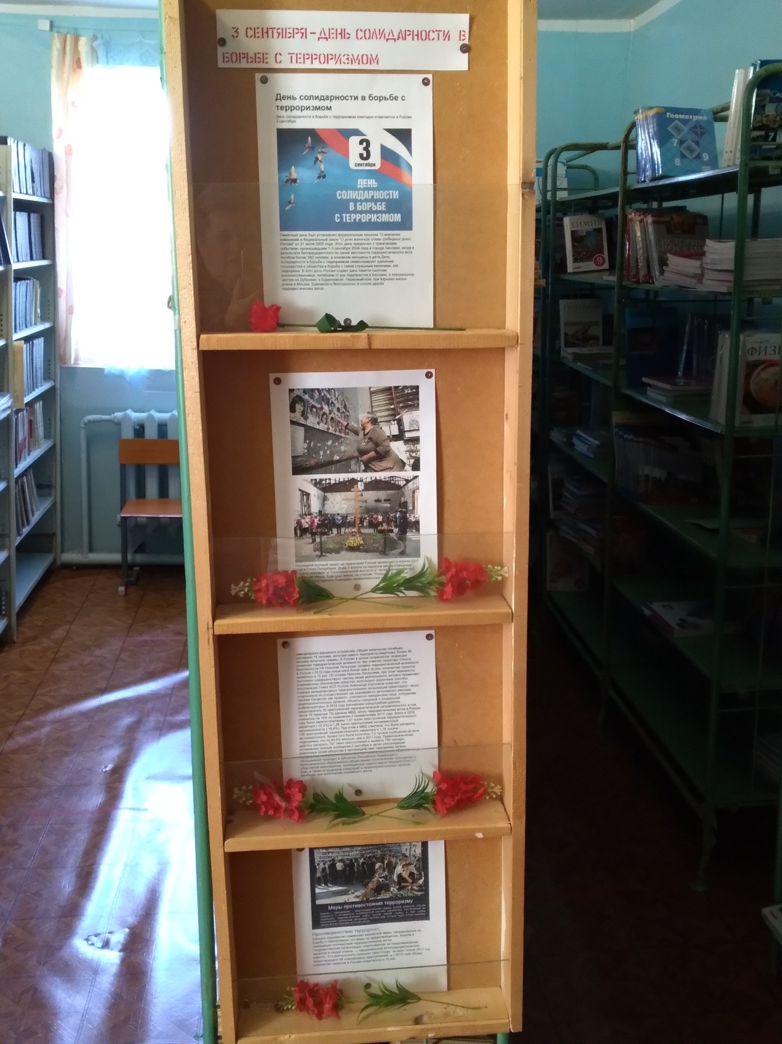

- К юбилею В.К. Арсеньева была оформлена выставка «150 лет В.К. Арсеньеву».
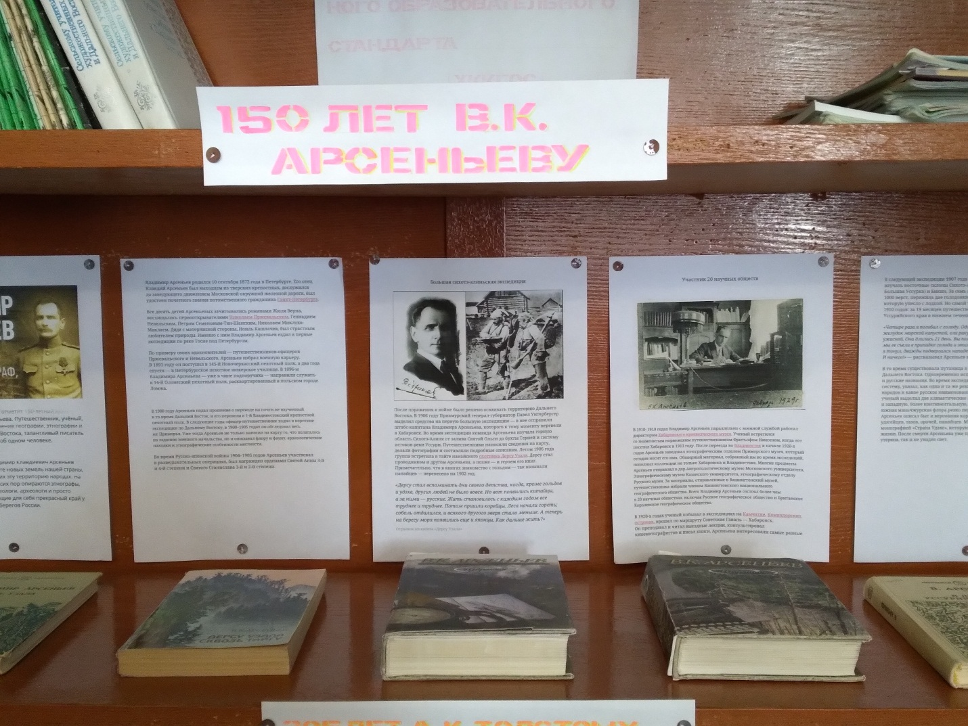

3.7 сентября была проведена в 8 классе лекция-презентация «150 лет В.К. Арсеньеву».

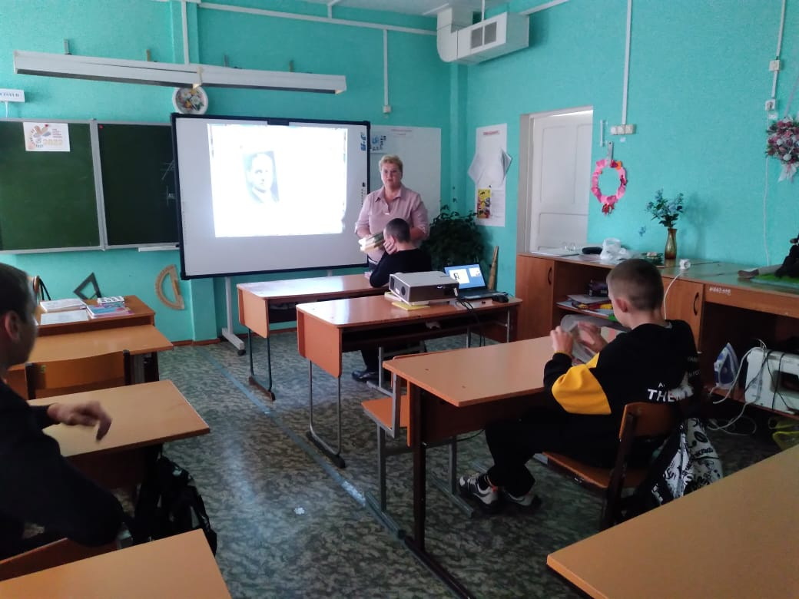

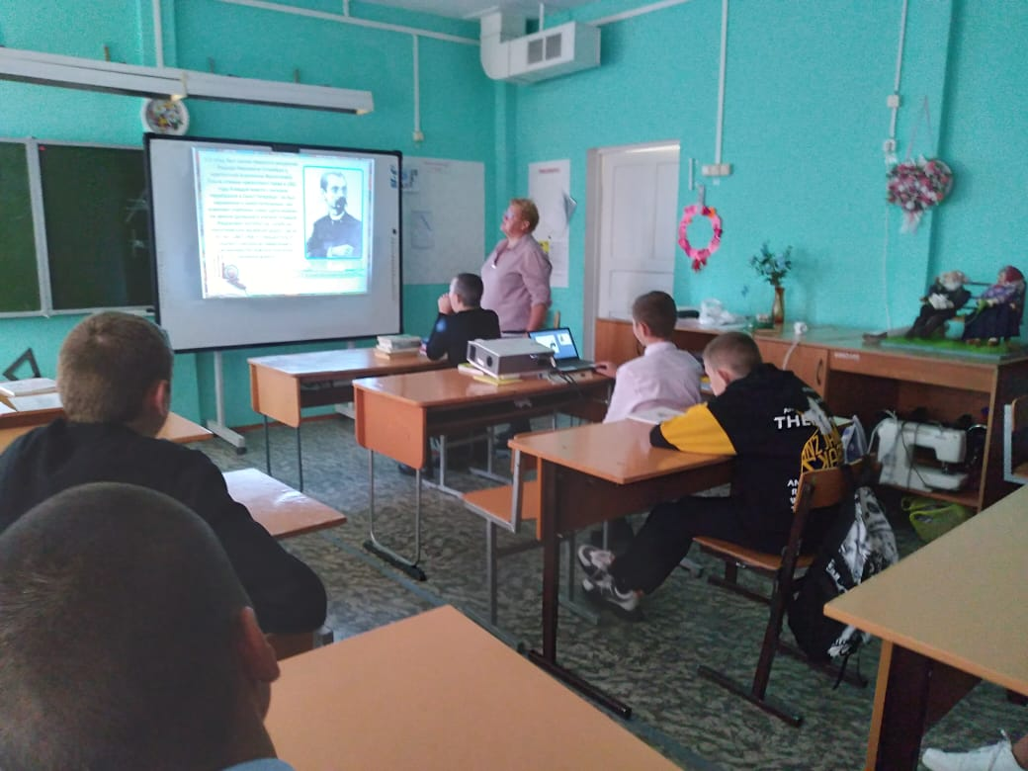

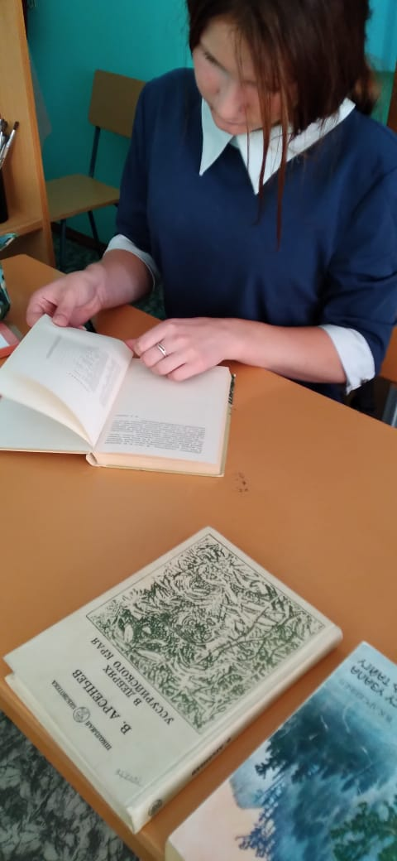
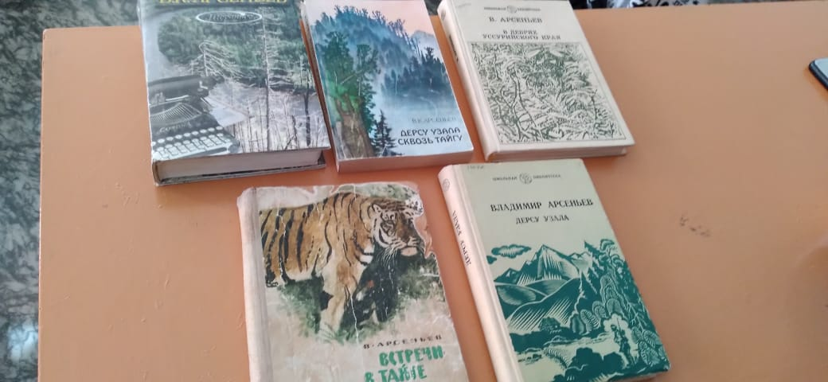

4.Оформление выставки « 140 лет Б.С. Житкову».
5.3октября была подготовлена выставка к Дню защиты животных.
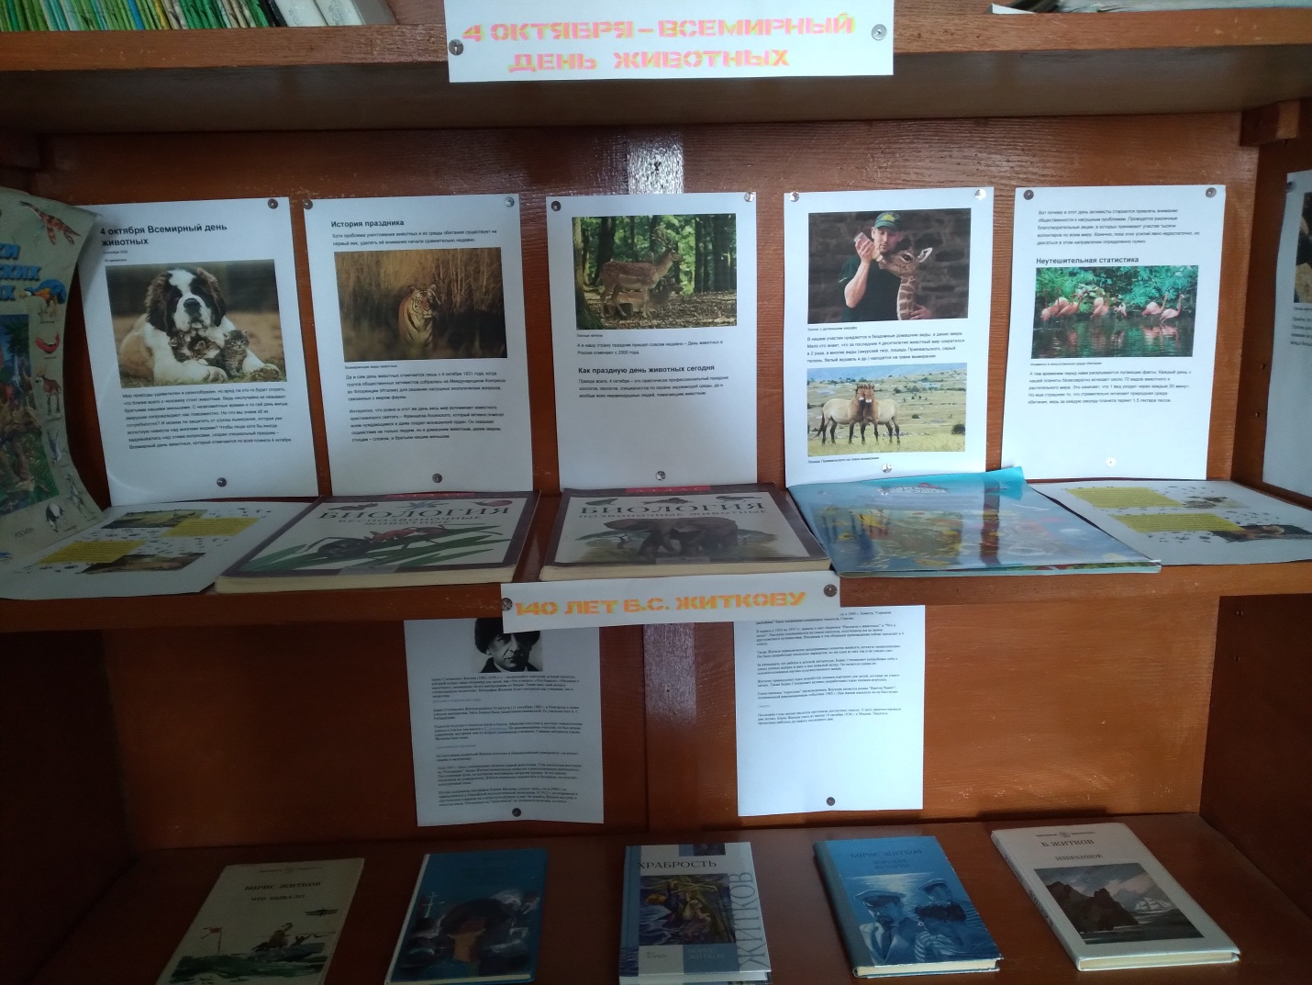

6. 10 октября в 3 классе было проведено чтение-обсуждение по рассказам В.К. Арсеньева, посвященное « 9 октября – Всероссийскому Дню чтения вслух».
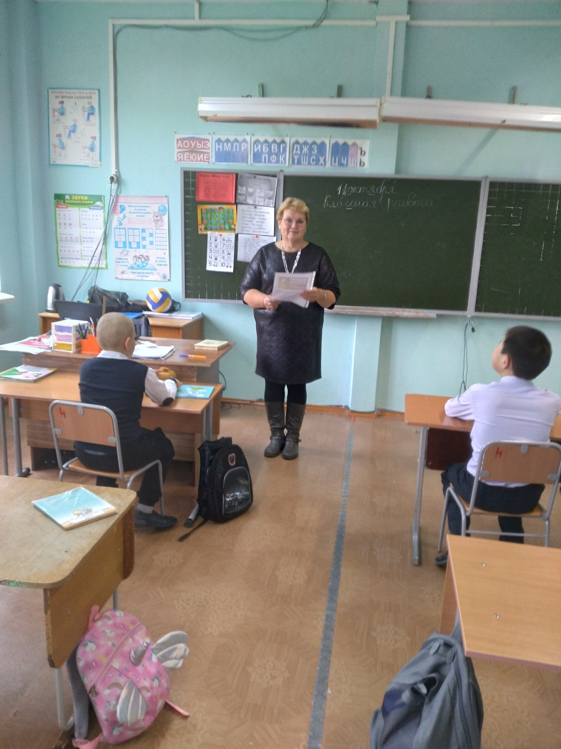

7. Выставка «130 лет М.И. Цветаевой».
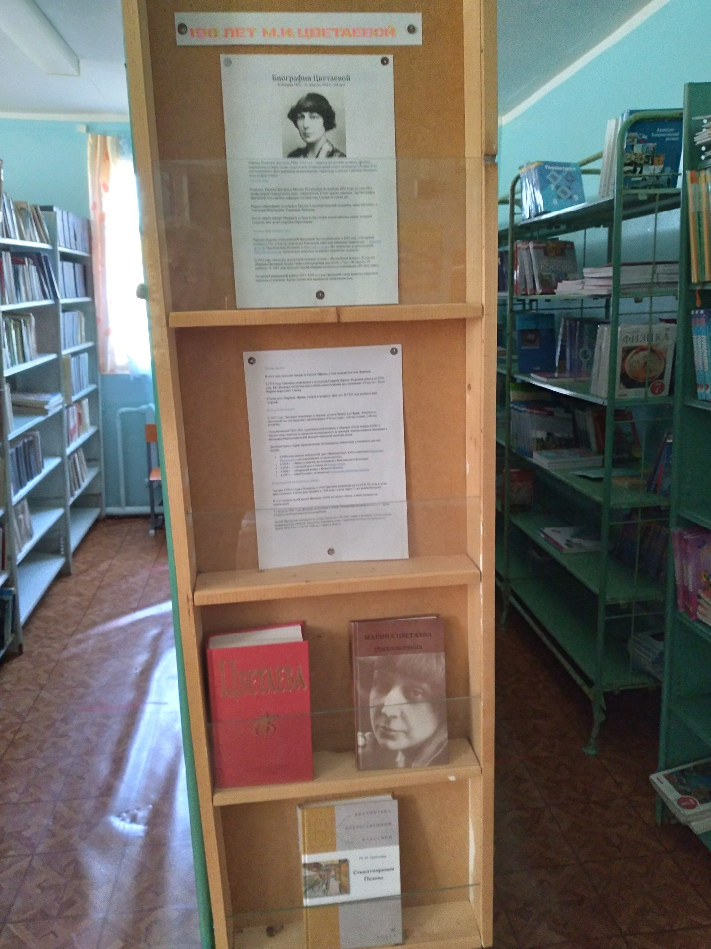

8. 18 октября была проведена экскурсия первоклассников в библиотеку «Книжки -ребятишкам!».
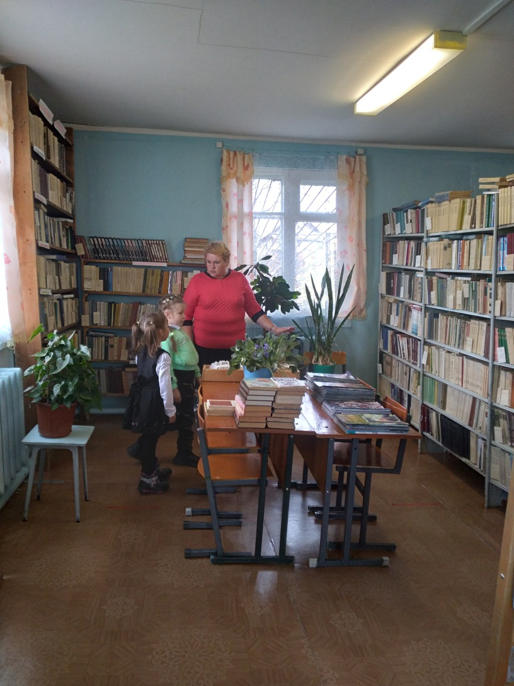
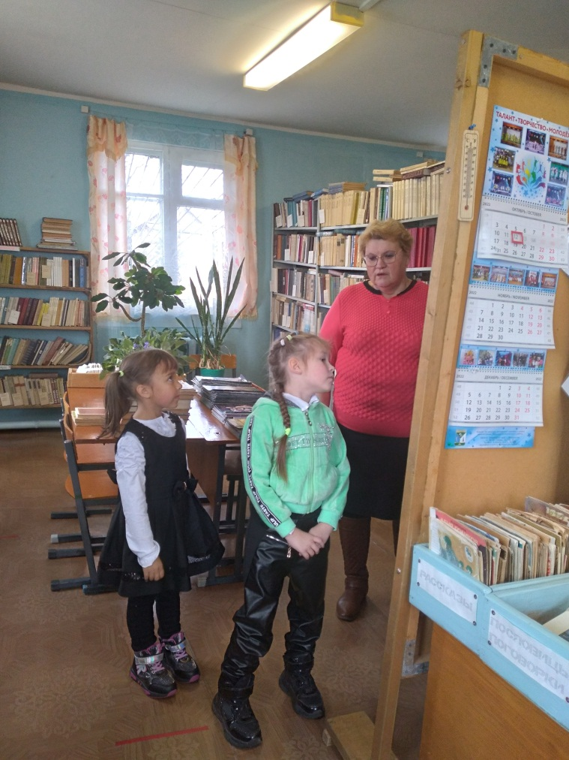
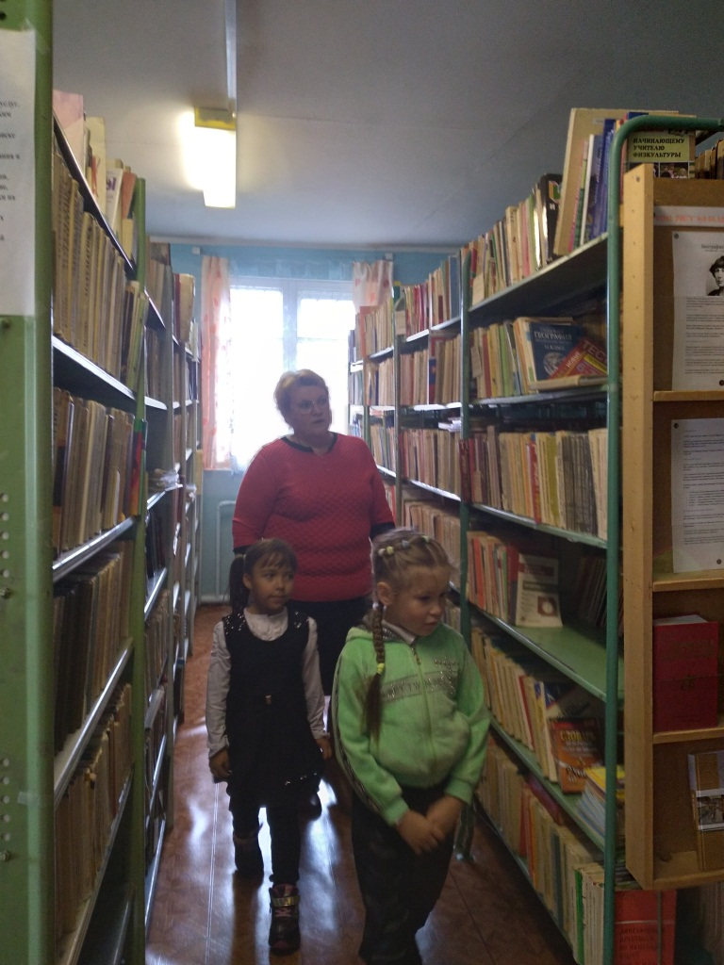
9. С17 по 18 октября был рейд в 1 – 11 классах по проверке учебников «Оберни каждый учебник в обложку!».
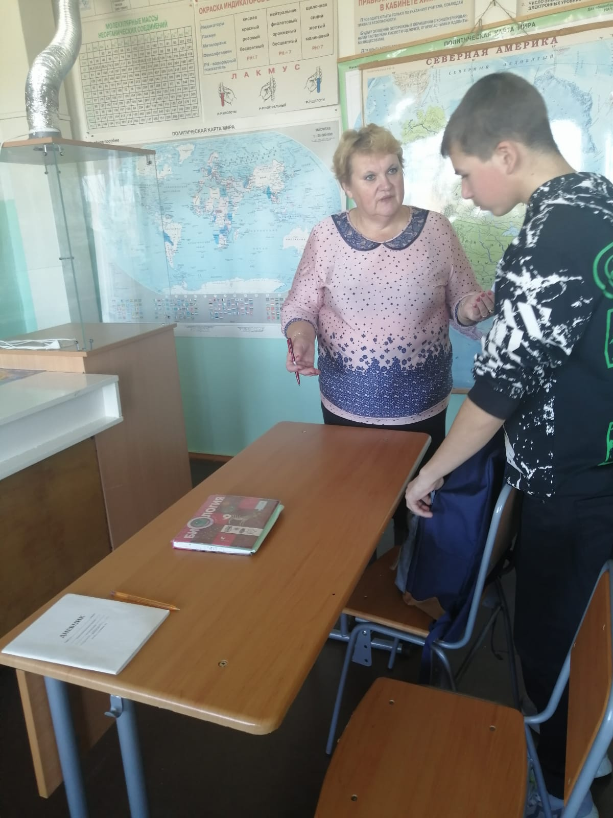
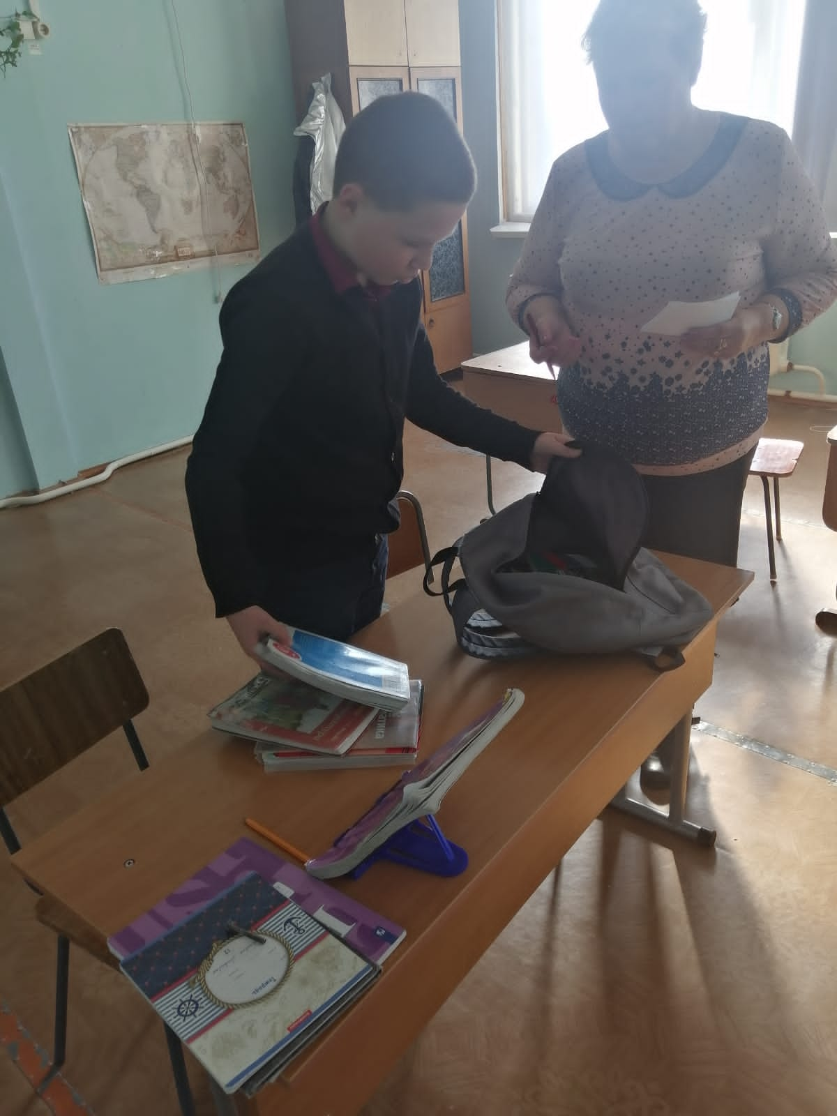
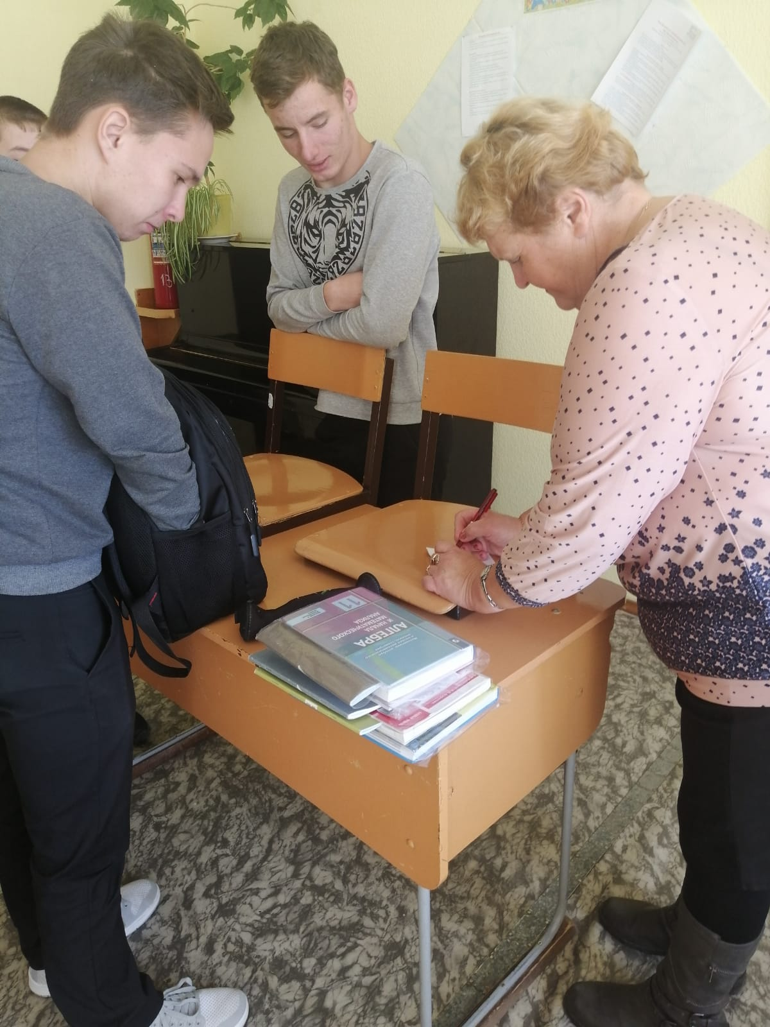

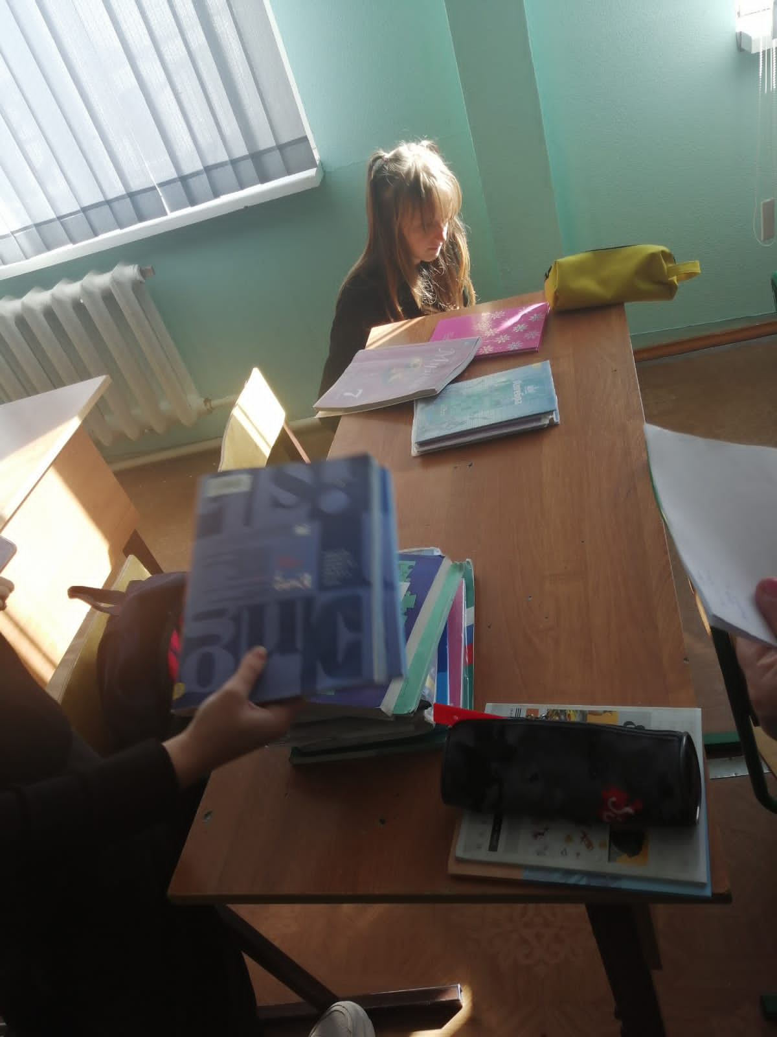

10. Выставка « 24 октября – День школьных библиотек».

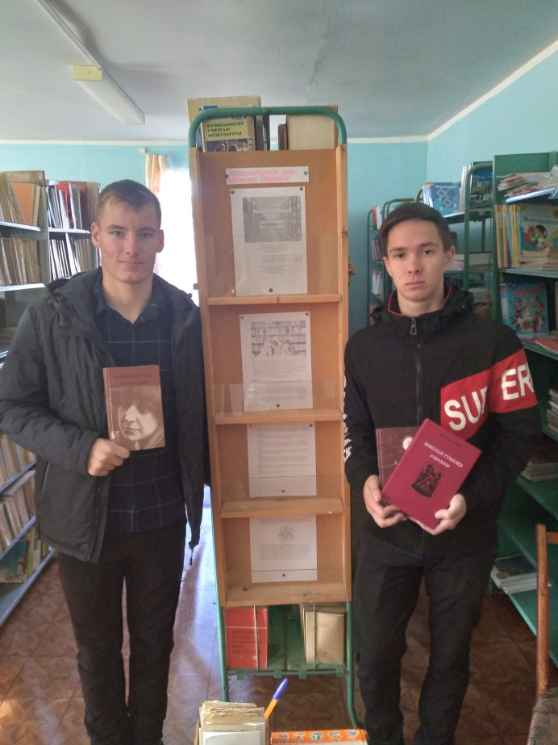
11. 26 октября в школьной библиотеке прошла беседа с 3 классом «Тропинка в профессию». Школьный библиотекарь ознакомил ребят с особенностями профессии библиотекарь.
